

实验报告

实 验（一）

题 目 Linux下C工具应用

专 业 计算机大类
学 号 1190200128
班 级 1903001
学 生 詹先佑
指 导 教 师 郑贵滨
实 验 地 点 G712
实 验 日 期 2021-3-19

计算机科学与技术学院

目 录

第1章 实验基本信息 - 4 -
1.1 实验目的 - 4 -
1.2 实验环境与工具 - 4 -
1.2.1 硬件环境 - 4 -
1.2.2 软件环境 - 4 -
1.2.3 开发工具 - 4 -
1.3 实验预习 - 4 -
第2章 Windows 软硬件系统观察分析 - 5 -
2.1 查看计算机基本信息（2分） - 5 -
2.2 设备管理器查看（2分） - 5 -
2.3 隐藏分区与虚拟内存之分页文件查看（2分） - 5 -
2.4 任务管理与资源监视（2分） - 5 -
2.5 计算机硬件详细信息（2分） - 5 -
第3章 Linux软硬件系统观察分析 - 7 -
3.1 计算机硬件详细信息（3分） - 7 -
3.2 任务管理与资源监视（3分） - 7 -
3.3 Linux下网络系统信息（4分） - 7 -
第4章 以16进制形式查看程序Hello.c - 8 -
4.1 请查看HelloWin.c与HelloLinux.c的编码（3分） - 8 -
4.2 请查看HelloWin.c与HelloLinux.c的回车（3分） - 8 -
第5章 程序的生成 Cpp、Gcc、As、ld - 9 -
5.1 请提交每步生成的文件（4分） - 9 -
第6章 计算机系统的基本信息获取编程 - 10 -
6.1 请提交源程序文件（10分） - 10 -
第7章 计算机数据类型的本质 - 11 -
7.1 请提交源程序文件Datatype.c（10分） - 11 -
第8章 程序运行分析 - 12 -
8.1 sum的分析（20分） - 12 -
8.2 float的分析（20分） - 12 -
第9章 总结 - 13 -
9.1 请总结本次实验的收获 - 13 -
9.2 请给出对本次实验内容的建议 - 13 -
参考文献 - 14 -

第1章 实验基本信息

实验目的
运用现代工具进行计算机软硬件系统的观察与分析和Linux下C语言的编程调试，初步掌握计算机系统的基本知识与各种类型的数据表示。

1.2 实验环境与工具

1.2.1 硬件环境

X64 CPU；2GHz；2G RAM；256GHD Disk 以上

1.2.2 软件环境

Windows7 64位以上；VirtualBox/Vmware 11以上；Ubuntu 16.04 LTS 64位/优麒麟 64位；

1.2.3 开发工具

Visual Studio 2010 64位以上；CodeBlocks；vi/vim/gpedit+gcc

1.3 实验预习
- 上实验课前，必须认真预习实验指导书
- 了解实验的目的、实验环境与软硬件工具、实验操作步骤，复习与实验有关的理论知识。
- 在Windows下编写 hellowin.c，显示“Hello 1160300199学霸”（可用记事本、VS、CB等，换成学生自己信息）
- 在Linux下编写 hellolinux.c，显示“Hello 1160300199学霸”（可用VI、VIM、EMACS、GEDIT等，换成学生自己信息）
- 编写 showbyte.c 以16进制显示文件hello.c等的内容：每行16个字符，上一行为字符，下一行为其对应的16进制形式。
- 编写 datatype.c，定义C所有类型的全局变量，并赋初值。如整数可以是学号(数字部分)，字符串可以是你的姓名，浮点数可以是身份证号的数字部分。主程序打印每个变量的变量名、变量值、变量地址、变量对应16进制的内存各字节。

第2章 Windows 软硬件系统观察分析
总分10分

2.1 查看计算机基本信息（2分）
截图： 控制面板->系统
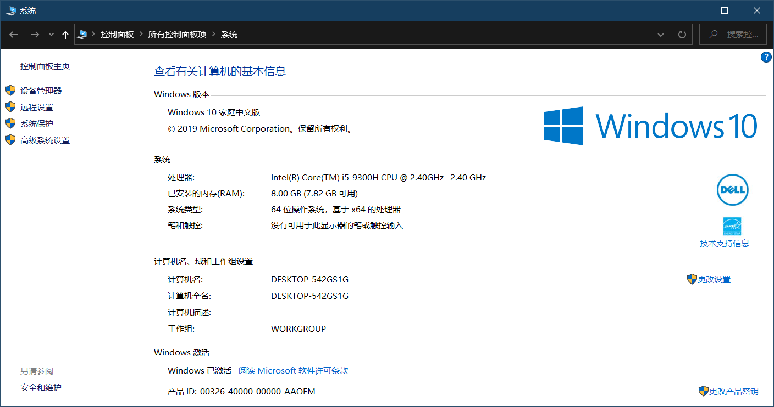
(a)
命令行systeminfo执行结果(至少包含启动设备行)
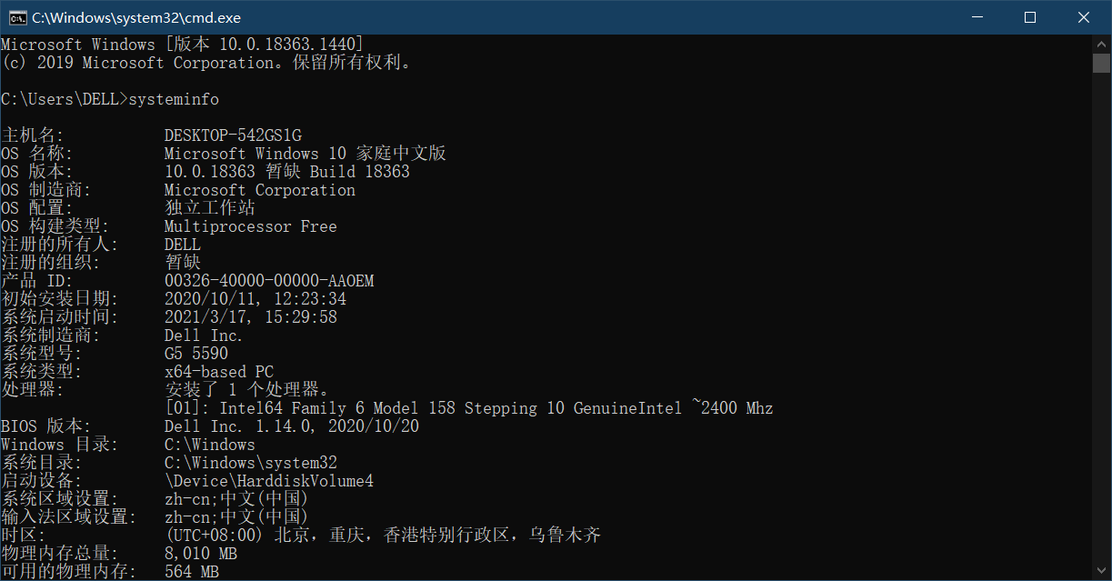
(b)
图3-1 Windows下计算机基本信息

2.2 设备管理器查看（2分）
按链接列出设备，找出所有的键盘鼠标设备。写出每一个设备的从根到叶节点的路径。
键盘：DESKTOP-542GS1G/基于ACPI x64的电脑/Microsoft ACPI-Compliant System/PCI Express 根复合体/ Intel(R) 300 Series Chipset Family LPC Controller (HM370) - A30D/ PS/2 标准键盘
鼠标1：DESKTOP-542GS1G/基于ACPI x64的电脑/Microsoft ACPI-Compliant System/PCI Express 根复合体/Intel (R) 串行 IO I2C 主机控制器-A369/I2C HID 设备/HID-compliant mouse
鼠标2（若有）：DESKTOP-542GS1G/基于ACPI x64的电脑/Microsoft ACPI-Compliant System/PCI Express 根复合体/ Intel(R) 300 Series Chipset Family LPC Controller (HM370) - A30D/ PS/2 兼容鼠标

2.3 隐藏分区与虚拟内存之分页文件查看（2分）
写出计算机主硬盘的各隐藏分区的大小（MB）：128MB
写出pagefile.sys的文件大小（Byte）：10485760KB
C盘根目录下其他隐藏的系统文件名字为：dell.sdr|、AMTAG.BIN、 OneDriveTemp 、ProgramData、Recovery

2.4 任务管理与资源监视（2分）
写出你的计算机的PID最小的两个任务的名称、描述。
1名称：.System 描述：NT Kernel & System
2.名称：Registry 描述：NT Kernel & System

2.5 计算机硬件详细信息（2分）
CPU个数： 1 物理核数： 4 逻辑处理器个数： 8
L1 Cache大小： 256KB
L2 Cache大小： 1.0MB
L3 Cache大小： 8.0MB
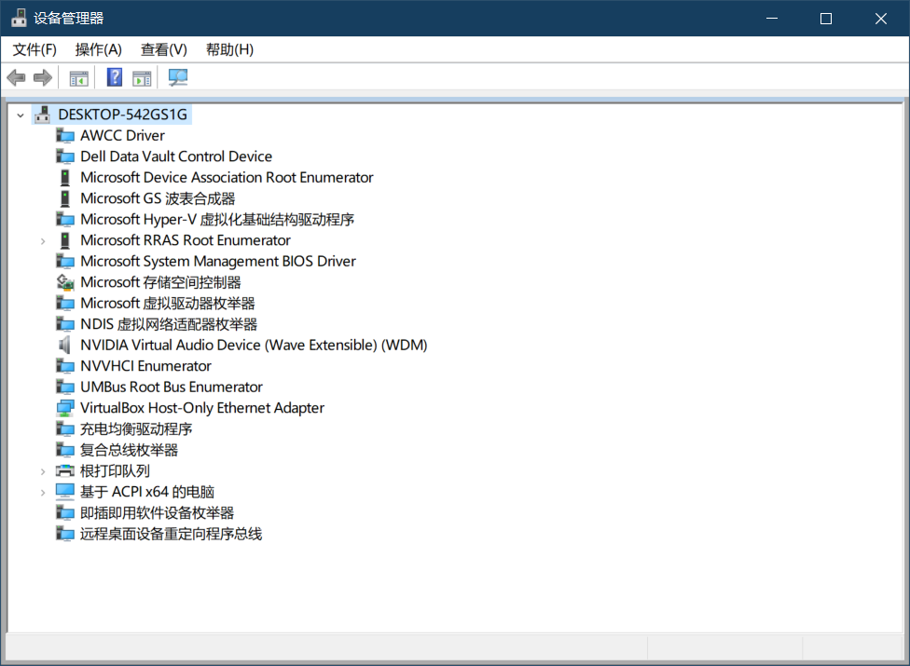

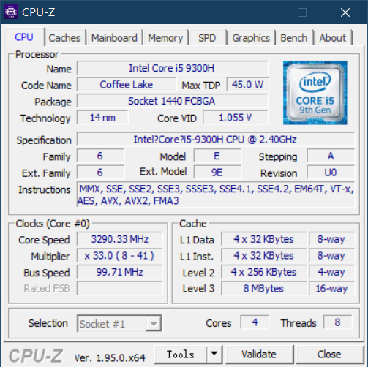

图3-2 Windows下计算机硬件详细信息

第3章 Linux软硬件系统观察分析
总分10分

3.1 计算机硬件详细信息（3分）
CPU个数： 1 物理核数： 1 逻辑处理器个数： 1
MEM Total： 4029440KB Used： 735232KB
Swap： 945152KB
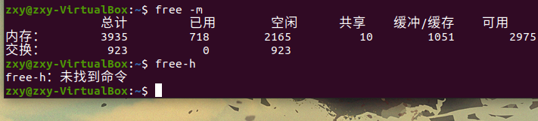

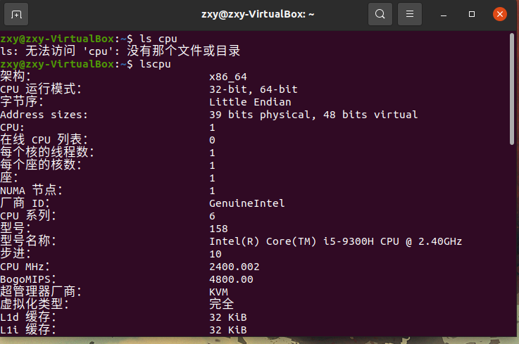

图4-1 Linux下计算机硬件详细信息

3.2 任务管理与资源监视（3分）
写出Linux下的PID最小的两个任务的PID、名称（Command）。
1.PID:1 Command:/sbin/init splash
2.PID:222 Command:/lib/systemd/system-journald

3.3 Linux下网络系统信息（4分）
写出本虚拟机的IPv4地址：_10.0.2.15_______________
mac地址：___08:00:27:3c:38:c8____________________________

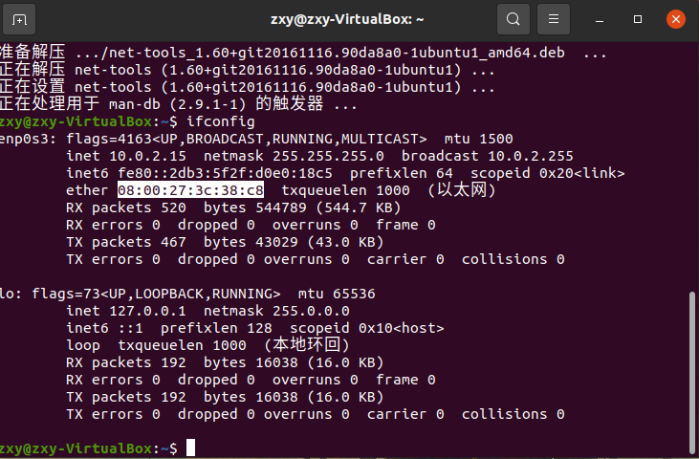
图4-1 Linux下网络系统信息

第4章 以16进制形式查看程序Hello.c
总分6分

4.1 请查看HelloWin.c与HelloLinux.c的编码（3分）
HelloWin.c采用__ANSI_____编码，HelloLinux.c采用___UTF-8____编码，你的姓名_______詹先佑_______分别编码为：__D5 B2 CF C8 D3 D3_____________与__e8 a9 b9 e5 85 88 e4 bd 91_________________________。
HelloWin.c在Linux下用gcc缺省模式编译后运行结果为：
hello! 1190200128ղ����____________

4.2 请查看HelloWin.c与HelloLinux.c的回车（3分）
Windows下的回车编码为：__0D______，Linux下的回车编码为：_0a______。
交叉打开文件（在一个操作系统下，打开另一个系统中创建的文本文件）的效果是 在windows下查看Hellolinux.c时名字显示乱码，在Ubuntu中查看Hellowin.c并无异常
。

第5章 程序的生成 Cpp、Gcc、As、ld
总分4分

5.1 请提交每步生成的文件（4分）
hello.i hello.s hello.o hello.out

第6章 计算机系统的基本信息获取编程
总分10分

6.1 请提交源程序文件
isLittleEndian.c：
#include <stdio.h>
#include <stdlib.h>
int isLittleEndian ()
{
union
{
int a;
char b;
}link;
link.a = 1;
return link.b;
}
int main()
{
int ret = isLittleEndian();
if (ret == 1)
{
printf("小端\n");
}
else
{
printf("大端\n");
}
return 0;
}

cpuWordSize.c:
#include <stdio.h>
#include <stdlib.h>

int main()
{
if (sizeof (int*)==8)
printf("CPU是64位\n");
else if (sizeof (int*)==4)
printf("CPU是32位\n");
else
{
printf("未知\n");
}

return 0;
}

第7章 计算机数据类型的本质
总分10分

7.1 请提交源程序文件Datatype.c
要求有main函数进行测试。
#include <stdio.h>
#include <stdlib.h>
int main()
{

int number1=1190200128;
int *b=&number1;
float number2=0.15678;
double number3=431229200108100013;
char name[15]="zhanxianyou"; //string
enum week{ Mon = 1, Tues, Wed, Thurs, Fri, Sat, Sun } day;
day=Mon;
struct person
{
int age;
int height;
int weight;
};
struct person information;
information.age=19;
information.height=176;
information.weight=140;
union data{
int n;
} test;
test.n=1;
printf("int类型的number的内容是%d,地址是%d,16进制地址是%x\n",number1,&number1,&number1);
printf("pointer类型的b的内容是%d,地址是%d,16进制地址是%x\n",b,&b,&b);
printf("float类型的number2的内容是%f,地址是%d,16进制地址是%x\n",number2,&number2,&number2);
printf("double类型的number3的内容是%lf,地址是%d,16进制地址是%x\n",number3,&number3,&number3);
printf("string类型的name的内容是%s,地址是%d,16进制地址是%x\n",name,&name,&name);
printf("char类型的name[0]的内容是%c,地址是%d,16进制地址是%x\n",name[0],&name[0],&name[0]);
printf("enum类型的Mon的内容是%d,地址是%d,16进制地址是%x\n",day,&day,&day);
printf("struct类型的information的内容是%d %d %d,地址是%d,16进制地址是%d\n",information.age,information.height,information.weight,&information,&information);
printf("union类型的test的内容是%d,地址是%d,16进制地址是%x\n",test,&test,&test);
printf("main的地址是%d\n",&main);
printf("printf的地址是%d\n",&printf);
return 0;

}

第8章 程序运行分析
总分40分

8.1 sum的分析（20分）
结果：程序无结果显示

程序截图：
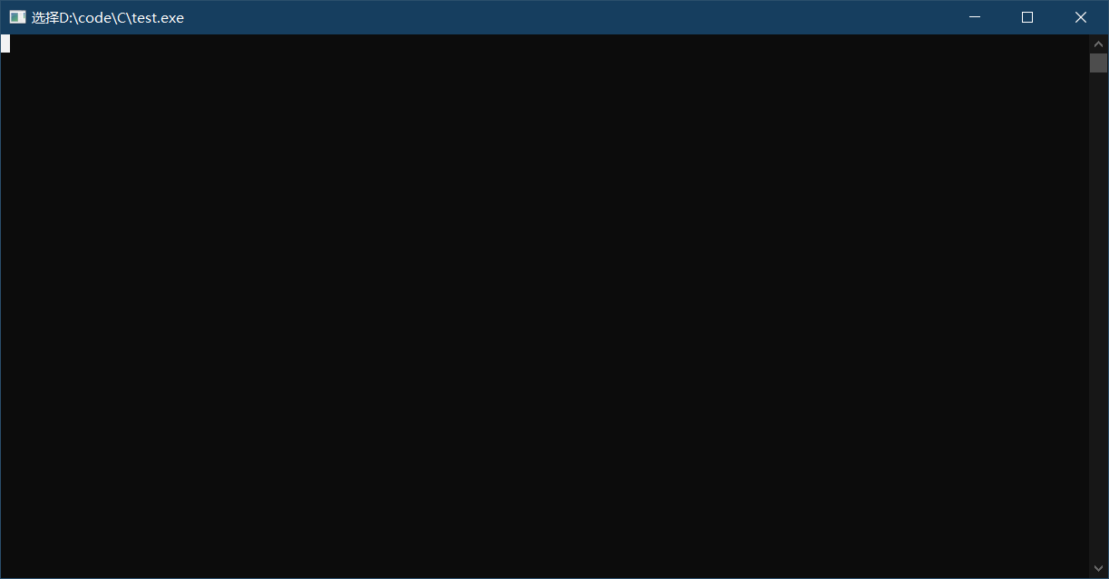

原因：因为len定义为无符号类型，当它被赋值为0时，len-1则为-1，而i为有符合类型。当无符号类型和有符合类型相比时，都会被当成无符号类型，而-1在电脑中用补码表示为111…11，这是一个很大的数，所以循环是无限循环，无法得出结果。

改进：把len用int 来表示。

8.2 float的分析（20分）
结果：第一组数据输入与输出不一致，第二组数据输入与输出一致。
程序截图：
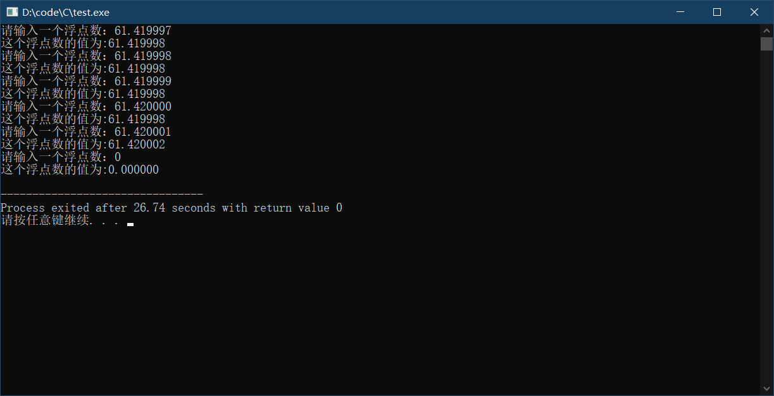

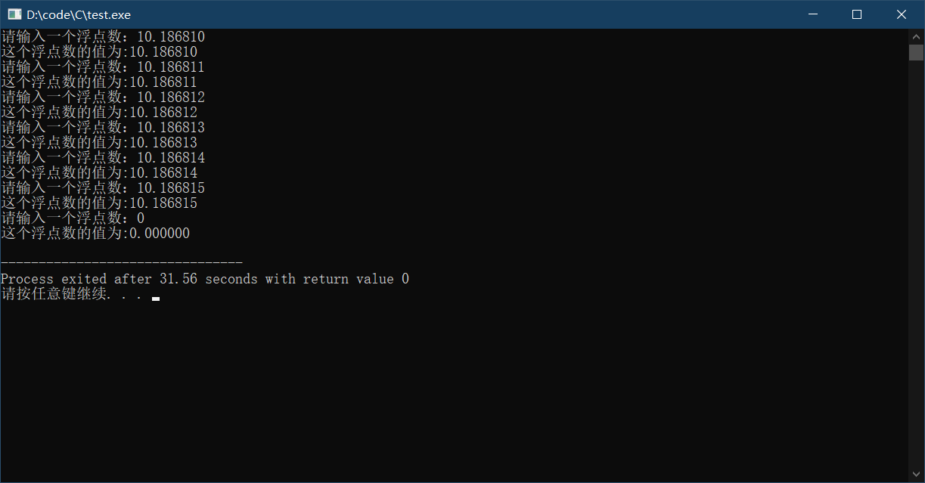

原因：第一组数据输入和输出不一致是因为单精度浮点数在IEEE754规定下的表示造成的。float类型数据只能存储23位小数，第一组数据在二进制的表示下，有很多是不可表示数，会因为IEEE754规定的表示而进行向偶数舍入的操作，所以会与准确的数值有偏差；而第二组数据在二进制的表示下，进行偶数舍入后没有改变原有结果。

注意：float类型的数据在参与计算机的计算时多为近似值，所以可能导致结果有偏差，为了得到更高精度的结果，我们可以使用double类型的数据

第9章 总结

9.1 请总结本次实验的收获
在这一次的实验中第一次体验了Linux系统，,感受到Linux和平时用的windows系统的巨大不同，也学习到了关于机器数编码方面的很多细节的知识，对我以后更加深入了解计算机有很大的帮助。

9.2 请给出对本次实验内容的建议
老师讲解内容时可以慢一点，很多时候会因为没反应过来就讲过去了。建议老师在ppt里面加入一些常见问题的解答，因为自己在弄虚拟机时很多时候会出现一些莫名其妙的问题，比如黑屏、无法联网等等，这样我们能更加节省时间，虽然有老师配置好的虚拟机，但还是想自己动手试一下。

注：本章为酌情加分项。

参考文献

为完成本次实验你翻阅的书籍与网站等
[1] 林来兴. 空间控制技术[M]. 北京：中国宇航出版社，1992：25-42.
[2] 辛希孟. 信息技术与信息服务国际研讨会论文集：A集[C]. 北京：中国科学出版社，1999.
[3] 赵耀东. 新时代的工业工程师[M/OL]. 台北：天下文化出版社，1998 [1998-09-26]. http://www.ie.nthu.edu.tw/info/ie.newie.htm（Big5）.
[4] 谌颖. 空间交会控制理论与方法研究[D]. 哈尔滨：哈尔滨工业大学，1992：8-13.
[5] KANAMORI H. Shaking Without Quaking[J]. Science，1998，279（5359）：2063-2064.
[6] CHRISTINE M. Plant Physiology: Plant Biology in the Genome Era[J/OL]. Science，1998，281：331-332[1998-09-23]. http://www.sciencemag.org/cgi/ collection/anatmorp.

